Ю.В. Бурлуцкая
Основные составляющие ИКТ-компетентности педагога
Современные педагоги должны постоянно расти в профессиональном плане, непрерывно изучать и использовать подходы, которые возникли благодаря информационным технологиям, активно работая в сетевых сообществах.
Сегодня преподаватель должен быть лидером, чтобы расширять за счет цифровых технологий права и возможности обучающихся, улучшать образовательный процесс, помогать своим коллегам изучать и применять навыки использования новых цифровых инструментов и ресурсов в своей педагогической деятельности.
Педагог активно применяет сетевое взаимодействие, чтобы проводить обучение в сотрудничестве, компетентен в сфере коммуникации с учениками, их родителями, а также коллегами. Все они являются равноправными участниками процесса обучения.
Образование призвано научить человека жить в мире, соответствующем времени. Однако мир постоянно изменяется. Изменение окружающего нас мира влечет изменение всей совокупности убеждений, ценностей, технических средств и т.д., которая характерна для членов данного сообщества.
В современном российском образовании абсолютно четко обозначены приоритеты информатизации общества и его прогрессивного развития. В этой связи особую роль играет ИКТ-компетентность педагогов и учащихся.
Компетентностный подход определен одним из оснований «Стратегии модернизации образования» – основного государственного документа в области российского образования сегодня и на ближайшую перспективу. Детализация ключевых компетентностей, определяющих нормативную основу модернизации системы образования, предполагает следующий подход к определению понятий:
Компетенция – «готовность использовать усвоенные знания, умения и навыки, а также способы деятельности в жизни для решения практических и теоретических задач».
Компетентность – «уровень умений личности, отражающий степень соответствия определенной компетенции и позволяющий действовать конструктивно в изменяющихся социальных условиях».
ИКТ – компетенция – «совокупность знаний, умений и опыта деятельности. Готовность использовать усвоенные знания, умения и навыки, а также способы деятельности в жизни для решения педагогических задач с использованием средств и методов ИКТ, а именно:
- осуществлять информационную деятельность по сбору, обработке, передаче, хранению информационного ресурса, по продуцированию информации с целью автоматизации процессов информационно-методического обеспечения;
- оценивать и реализовывать возможности электронных изданий образовательного назначения и распределенного в сети Интернет информационного ресурса образовательного назначения;
- организовывать информационное взаимодействие между участниками учебного процесса интерактивным средством, функционирующим на базе средств ИКТ;
- создавать и использовать психолого-педагогические тестирующие, диагностирующие методики контроля и оценки уровня знаний обучаемых, их продвижения в учении; осуществлять учебную деятельность с использованием средств ИКТ в аспектах, отражающих особенности конкретного учебного предмета».
Потенциал ИКТ в образовании огромен. Современная педагогика не смогла пройти мимо такого явления. Соответственно в науке возникли различные трактовки ИКТ. Отдельно ученые уделили внимание изучению термина «ИКТ-компетентность».
Выделим основные аспекты ИКТ компетентности:
- Наличие достаточно высокого уровня функциональной грамотности в сфере ИКТ.
- Эффективное, обоснованное применение ИКТ в образовательной деятельности и для решения профессиональных задач.
- Понимание ИКТ как основы новой парадигмы в образовании, направленной на развитие учащихся как субъектов информационного общества.
ИКТ-компетентность может считаться независимой единицей педагогической компетентности по ФГОС нового поколения, так как включает в себя несколько компонентов. Базовая структура ИКТ-компетентности представлена в таблице.
Структура ИКТ-компетентности
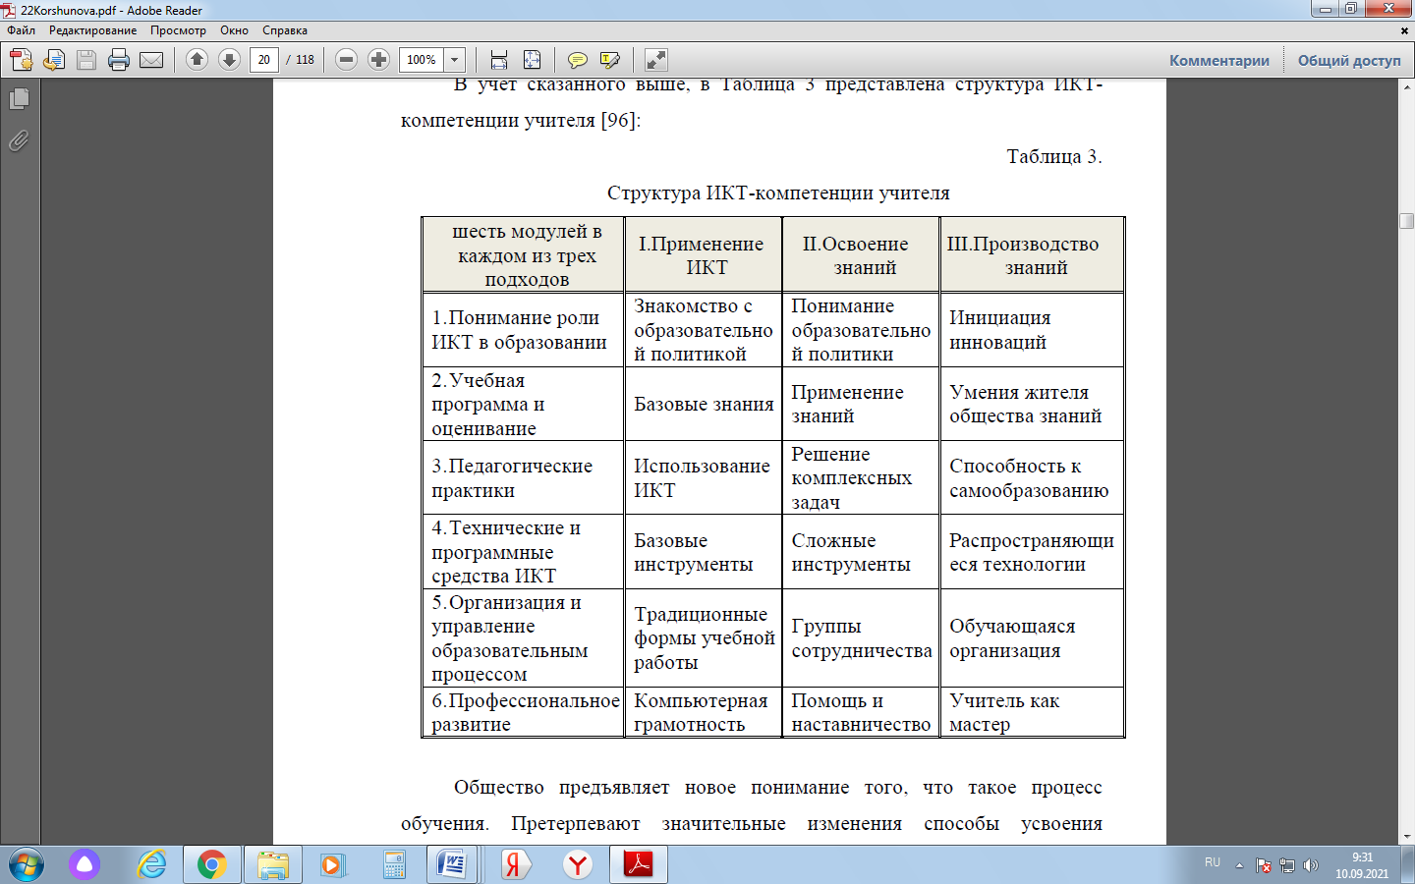
С приходом цифровой эпохи в процессе обучения и преподавания произошла настоящая революция. Так как технологии не стоят на месте и постоянно развиваются, педагоги должны непрерывно изучать новые инструменты и способы передачи знаний. Цифровая грамотность является важным навыком, необходимым учителям для повышения эффективности образовательного процесса.
Список литературы
- Котенко В.В., Сурменко С.Л. Информационно-компьютерная компетентность как компонент профессиональной подготовки будущего учителя информатики // Вестник Омского государственного педагогического университета. 2006. URL: www.omsk.edu
- Сысоев П.В., Евстигнеев М.Н. Современные учебные Интернет-ресурсы в обучении иностранному языку // Иностранные языки в школе. 2008. № 6. С. 1–10.
- Тришина С.В. Информационная компетентность как педагогическая категория // Эйдос. 2005. 10 сентября. URL: http://www.eidos.ru/journal/2005/0910-11.htm

